### 实验三 消消乐问题

### 一、实验目的：

* + 1. 掌握回溯法设计思想。
    2. 掌握消消乐问题的回溯法解法。

《开心消消乐》是一款[乐元素](https://baike.baidu.com/item/%E4%B9%90%E5%85%83%E7%B4%A0)研发的三消类休闲游戏。游戏中消除的对象为小动物的头像，包括小浣熊、小狐狸、小青蛙和小鸡等动物头像。玩家通过移动动物头像位置凑够同行/同列3个或3个以上即可消除。

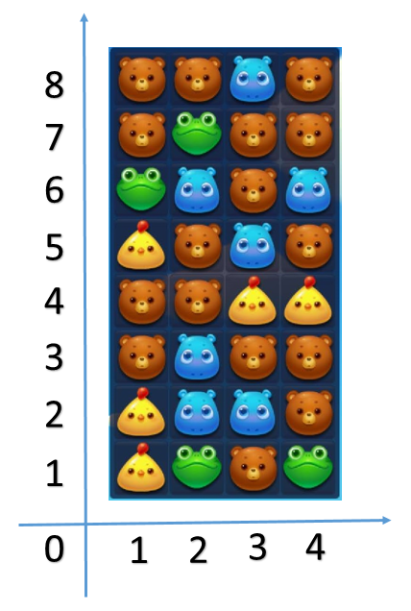

图

现在定义消消乐规则如下：

* 游戏中共允许K种对象，分布在大小为M×N的格子布局中。

例：图1中，有K=4（小浣熊、小青蛙、小河马、小鸡）种对象，布局大小为M×N=8×4。

* 交换两个对象位置，凑够3个或3个以上即可消除，被消除的空格由正上方对象掉落填充。

例：图1中，可交换（3，1）和（3，2）消去[（5，2），（4，2），（3，2）]和[（3，2），（3，3），（3，4）]。消去过程见图2。

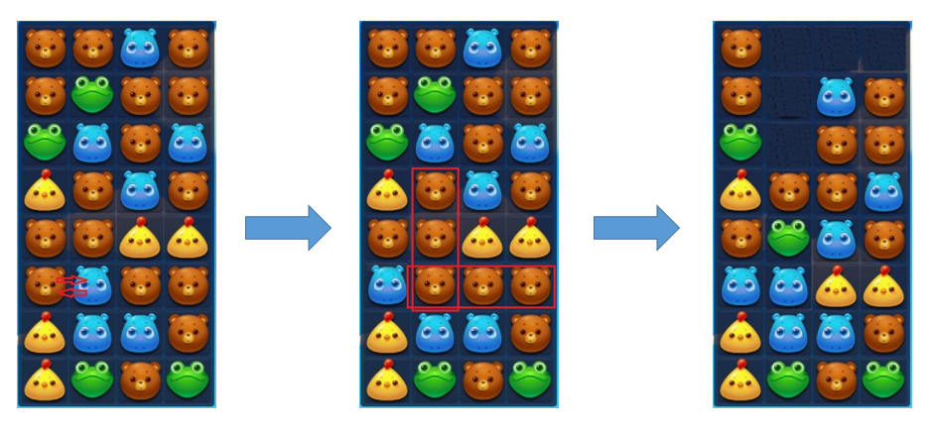

图

* 可能出现三种消除方式： 同行(列)三个、同行(列)四个、同行(列)五个。分别 得分1分、4分、10分。注：图2中得分2分。
* 当没有可通过交换消除的对象时，游戏终止。

例：图3将终止游戏。

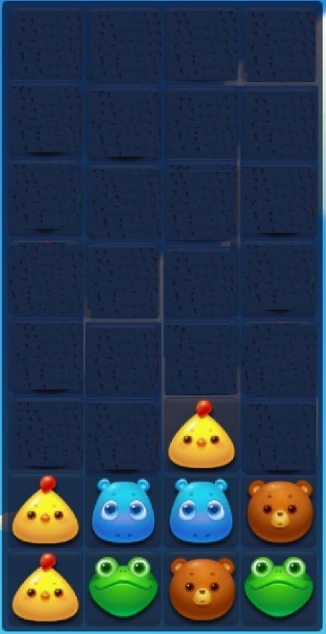

图3

### 二、内容：

1. 给定K, M, N编写代码计算通过一步操作（交换）可得的最大得分。

例如，K=4, M=8, N=4

测试数据（对应图1）

3 3 4 3

3 2 3 3

2 4 3 4

1 3 4 3

3 3 1 1

3 4 3 3

1 4 4 3

1 2 3 2

1. 在1的基础上利用回溯算法，找出X交换步骤之后的最大得分。
2. 对于数值较大的K、M、N、X，在允许近似最优解的情况下，对2中实现的算法进行优化剪枝。并与内容2中最终结果和执行速度进行比较。

4. 如果能实现可视化输出计算结果（包括回溯过程），如图2，可加分。

### 三、实验要求

1. 对不同K，M, N, X的问题依次求解，演示你的求解结果，请提供你机器上能求解的问题最大规模。

2. 在blackboard提交电子版实验报告。源代码和PPT作为实验报告附件上传。

3. 在实验完成之后，将进行一次PPT介绍。

4. 在实验报告中要求详细说明”实验内容1”和“实验内容2”的实现思想。

5. 讨论”实验内容1”和“实验内容2”问题复杂度和K, M, N, X的关系。

### 四、实验成绩

实验成绩的给分标准是实验报告50%，PPT汇报50%。